PENULISAN FEATURE

SALAH satu bagian isi surat kabar yang sulit sekali diberikan definisi adalah feature atau karangan khas. Menurut wartawan senior (alm) Dja’far Assegaff dalam bukunya Jurnalistik Masa Kini, sampai kini definisi dari karangan khas itu tidak memuaskan dan hanya memberikan gambaran secara kabur.

Perbedaan antara berita biasa (news) dan berita feature (featured news) terletak pada tujuannya. Berita biasanya memiliki news value yang tingggi, sebaliknya feature biasanya bersumber dari berita-berita biasa. Para editor/wartawan mengolah fakta sederhana itu menjadi suatu tulisan yang menarik.

Feature mempunya nama beragam sesuai bentuknya. Ada yang menyebut tulisan feature, spot feature, feature pendek, feature panjang, atau feature how to do it. Feature how to do it akan kita jelaskan di pertemuan berikutnya.

Ada banyak definisi tentang feature. Namun demikian, dapat ditarik benang merah kandungan feature berdasarkan elemennya. Misalnya bagaimana kreativitas tulisan itu, subyektivitas atau opini penulis, dan sebagainya. Namun harus diingat, kendati memasukkan unsur subyektif dan opini, namun harus didasarkan pada fakta.

Fakta adalah apa adanya, bukan dikarang. Misalnya mantan Menko Polkam Wiranto ditikam seorang warga di Alun-Alun Menes, Padeglang, Banten, Kamis (10/10/2019). Peristiwa penikaman itu adalah fakta.

Jika ada rekayasa dari penikaman itu seperti sempat ramai diperbincangkan, itu hal lain. Tetapi, faktanya Wiranto ditikam.

Wolseley and Campbell dalam karyanya, Exploring Journalism memasukkan karangan khas di surat kabar sebagai hiburan. Ia berperan penting agar surat kabar memenuhi fungsi ketiga yang tidak bisa diabaikan. Yakni menghibur atau entertain, selain memberikan informasi dan pendidikan.
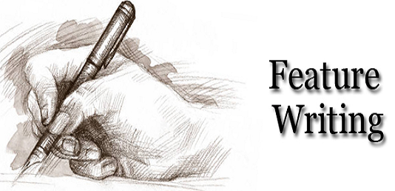 | Definisi Penulisan Feature beragam, tetapi setidaknya ada 5 unsur di dalammya.  Ilustrasi: istimewa

Menurut Luwi Ishwara, dalam bukunya Jurnalisme Dasar, cerita feature merupakan bentuk jurnalistik dimana berita ditulis lebih mendalam dan tidak lagi sinonim dengan berita halus, atau hiburan. Feature kini tidak lagi ditempatkan di halaman belakang, melainkan feature sekarang ditempatkan di halaman depan berbagi dengan berita penting dan hangat

Para editor sadar bahwa feature digunakan untuk memberitakan suatu lebih mendalam yang sering tidak bisa dipenuhi jurnalisme elektronik. Feature sering digunakan untuk menganalisis, menginterpretasikan dan menyajikan latar belakang dari suatu isu penting yang banyak digunakan surat kabar di AS.

GoenawaN Mohammad dalam bukunya Seandainya Saya Wartawan Tempo menyebutkan, batasan klasik menulis feature adalah artikel yang kreatif, terkadang subyektif, Terutama bertujuan untuk membuat senang, atau memberi informasi kepada pembaca tentang sebuah peristiwa, keadaan aspek kehidupan.

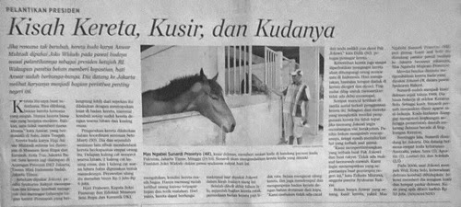 | Contoh tulisan Feature  Dok: Kompas

Lalu Apa itu Feature?

Sama halnya news release atau berita yang kita ketahui pada umumnya, Isi feature berisi penyampaian informasi yang perlu diketahui masyarakat. Bukan promosi superti layaknya advertorial.

Secara umum Feature bisa diartikan tulisan-tulisan di luar berita, tapi secara sempit adalah tulisan khas atau ada juga yang mengartikan sebagai berita kisah.

Feature tetap mengacu pada prinsip dasar 5W + 1H yang merupakan pakem penulisan news. Jika dalam penulisan berita menempatkan 5W + 1H di aval-awal paragraf, penulisan feature menempatkannya tidak rigid. Bisa tersebar dalam tubuh hérita.

Daniel R. Williamson dalam bukunya Feature Writing for Newspapers sebagaimana dikutip Solichin (2011) mengatakan, feature sebagai kisah yang kereatif, kadang subyektif, yang disengaja didesain untuk menghibur serta menginformasikan sebuah peristiwa, situasi, atau aspek kehidupan.

Feature bersifat menghibur, mendidik, memberi informasi mengenai aspek kehidupan dengan gaya yang bervariasi (Zain, dalam Elvinaro Ardianto, 2017: 179).

Sumadiria seperti dikutip Elvinaro Ardianto (2017): Feature adalah cerita atau karangan khas yang berpijak pada fakta dan data yang diperoleh melalui proses jurnalistik.

Disebut cerita atau karangan khas karena feature bukan penuturan atau laporan tentang fakta secara lurus dan lempang sebagaimana dijumpai pada berita langsung (straight news).

Bahkan, feature dapat didefinisikan suatu tulisan atau karangan khas berdasarkan fakta yang memberikan informasi, bersifat menghibur denngan memasukkan human touch sehingga dapat mengadauk-aduk perasaan pembacanya.

Melalui tulisan Feature, informasi yang kurang nilai aktualitasnya bisa memberikan informasi kepada khayalayak tentang situasi, atau aspek kehidupan. Padahal, penulisan di koran informasi tersebut diabaikan.

Penulisan Feature memiliki 5 unsur yang nanti kita bahas di pertemuan-pertemuan berikutnya. Kelima unsur tersebut, yakni:

1. Kreativitas (creativity)

2. Subjektivitas (subjectivity)
3. Informatif (informativeness)
4. Menghibur (entertain)
5. Tidak Dibatasi Waktu (unperishable)

Kepustakaan

PPT Penulisan Feature Universitas Esa Unggul 2019

Mohamad, Gunawan.2017. Seandainya Saya Wartawan Tempo Proses kerja redaksi Tempo menulis dan menyusun berita. Tempo Publishing.

Sumber-sumber lainnya.

